КУБОК БРЯНСКОЙ ОБЛАСТИ

по спортивному ориентированию

25 - 27 августа 2023 г.




Информационный бюллетень №1

- Организаторы соревнований.
- Департамент физической культуры и спорта Брянской области.
- Брянская региональная общественная организация «Федерация спортивного ориентирования Брянской области».
- Главная судейская коллегия.
Главный судья - Сухорукова Н.М. – ССВК, тел. 8-919-291-73-70
Главный секретарь - Стасишина Н.В. – СС1К, тел. 8-920-831-85-55
Комендант лагеря - Сухоруков А.П., тел. 8-919-291-73-20
- Место и время проведения.
Соревнования проводятся в лесном массиве поселка городского типа Навля Навлинского района Брянской области.
Сроки проведения: 25 - 27 августа 2023 г.
- Участники соревнований.
Соревнования проводятся по возрастным группам:
МЖ 12 – 2011 г.р. и моложе.
МЖ 14 – 2009 – 2010 г.р.
МЖ 16 – 2007 – 2008 г.р.
МЖ 18 – 2005 – 2006 г.р.
МЖ К - 2004 г.р. и старше
МЖ 40 - 1983 - 1974 г.р.
МЖ 50 – 1973 – 1964 г.р.
МЖ 60 - 1963 – 1954 г.р.
МЖ 70 - 1953 г.р. и старше
К участию в соревнованиях допускаются все желающие спортсмены, подавшие заявки и исполнившие финансовые условия. Участие в спортивных соревнованиях осуществляется только при наличии полиса страхования жизни и здоровья от несчастных случаев, который представляется в комиссию по допуску участников на каждого участника спортивных соревнований. Ответственность за жизнь и здоровье несовершеннолетних участников во время проведения соревнований возлагается на тренеров или представителей команд.
При регистрации участников возрастной категории МЖ12 тренер (представитель) фиксирует в заявке номер мобильного телефона ребенка.
Участникам возрастной категории МЖ70 рекомендуется на старт во все дни соревнований выходить на трассу с мобильным телефоном.
- Программа соревнований.
25 августа 2023 г.
Заезд, работа мандатной комиссии до 15:00
Старт соревнований в заданном направлении
- кросс-классика (35 мин.) 16:00-17:00
(свободный старт)
26 августа 2023 г.
Работа мандатной комиссии 09:00-10:00
Старт соревнований в заданном направлении
- кросс-лонг (75 мин.) 11:00
Церемония открытия соревнований,
награждение победителей и призеров
1-го дня соревнований 19:30 Культурная программа - концерт 20:00
27 августа 20232 г.
Старт соревнований в заданном направлении
- кросс-классика (45 мин.) 10:00

Награждение победителей и призеров по сумме 2 и 3 дня,
церемония закрытия 14:00

- Карта и район соревнований.
Картографический материал подготовлен Малашенко В.А. в 2015 г. и Соловьевым В.В. в 2016-2019 г.г., частичная корректировка – 2021-2022 год. Местность представляет собой смешанный лес, в основном сосновый. Рельеф мелкосопочный с перепадом высот до 10-12 м с довольно сложными формами. Имеются мелиоративные осушительные канавы, заболоченные низины, дорожная сеть развита. Район соревнований имеет ограничения: с севера и запада – грунтовая дорога, идущая по верхней части рельефной гряды, на западе – автомагистраль М3 «Москва-Украина», на юге четкой границы нет.
- Условия соревнований.
Соревнования ЛИЧНЫЕ, проводятся в соответствии с Правилами вида спорта «Спортивное ориентирование» от 03.05.2017г.
Система отметки: электронная SPORTident, станции работают в контактном режиме.
- Подведение итогов и награждение.
Итоги подводятся отдельно по 1-ому виду программы и по сумме результатов 2-го и 3-го видов программы.
Победители и призеры 1-го вида программы (кросс-классика) и суммарного зачета результатов 2-го и 3-го дней награждаются медалями и грамотами департамента физической культуры и спорта Брянской области.

- Проезд к месту соревнований.
Участники соревнований к центру соревнований могут прибыть автомобильным транспортом по автодороге М3 в сторону Украины. Проехав пос. Навля и мост через р. Навля, следовать до ответвления грунтовой дороги к турбазе «Зеленый бор» (поворот налево). Через 2 км свернуть вправо по указателю «Центр соревнований». Также можно добраться ж/д транспортом до станции «Навля» и далее пешком в южном направлении 7 км в центр соревнований. Стоянка автомобилей в палаточном лагере произвольная.
- Размещение.
Размещение спортсменов – полевой лагерь вблизи центра соревнований. Координаты Центра соревнований – 52.819654, 34.561664.

Возможно размещение участников соревнований на базе отдыха «Зеленый бор» в 3 км от центра соревнований (условия проживания и цены см. https://zeleny-bor32.ru). Бронирование мест на базе отдыха «Зеленый бор» участники соревнований производят самостоятельно.

11. Условия проживания в палаточном лагере.
Участники соревнований, размещающиеся в палаточном лагере, обязаны соблюдать Правила пожарной безопасности, особенно при использовании открытого огня (разведение костров), бережно относиться к природным ресурсам и не загрязнять мусором территорию центра соревнований и мест размещения команд.
Для сбора бытового мусора отведена специальная площадка. Мусор складировать только в полиэтиленовых мешках (мешки предоставляются организатором).
В 500 м от Центра соревнований имеется оборудованное место для отдыха жителей п. Навля и его гостей: построены стационарные деревянные беседки, крытый мангал, качели, волейбольная площадка, удобный спуск к реке.
Купание детей разрешено только в присутствии взрослого, на которого и возлагается ответственность за безопасность ребенка (до 18 лет) на воде.
Каждый участник соревнований должен иметь индивидуальное средство от укусов клещей и других насекомых.
Участники соревнований должны иметь запас питьевой воды. Организаторы соревнований частично берут на себя ответственность за доставку воды в лагерь для приготовления пищи.
Уважаемые автолюбители! Перед заездом в лес в зону соревнований проверьте укомплектованность своего автомобиля исправным огнетушителем!

9. Финансовые условия.
Для покрытия затрат на постановку дистанций, подготовку и печать тиража карт, награждение победителей и призеров, оплату работы судейского аппарата, организационные расходы – используются стартовые взносы участников и средства спонсоров.
С каждого участника взимается экологический сбор в размере 100 руб. за 3 дня соревнований. При заявке спортсмена на 1 или 2 дня экологический сбор не делится.
Стартовый взнос:
- для участников групп МЖ 12, МЖ 14, МЖ 16, МЖ 70 и старше – 100 рублей за 1 вид программы. Для участников групп МЖ 18, МЖК, МЖ 40, МЖ 50, МЖ 60 – 300 руб. за 1 вид программы, аренда ЧИПов для всех групп – 50 руб. за 1 вид программы.
Оплата стартового взноса производится в соответствии с предварительной электронной заявкой при прохождении мандатной комиссии. В случае заявки на месте (предварительная заявка отсутствует) стартовый взнос увеличивается на 100 руб. для всех возрастных категорий за каждый вид программы. Стартовый взнос не стартовавших участников не возвращается. Расходы по проезду, проживанию и питанию несут сами участники.

11. Проезд к месту соревнований.
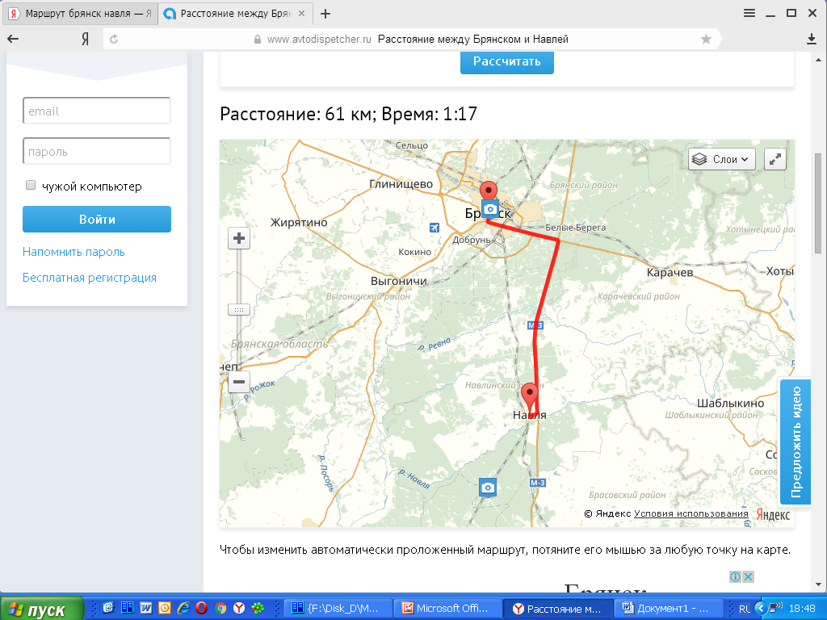
- Заявки.
Предварительные электронные заявки принимаются до 23:59 час 22.08.2023 по адресу https://orgeo.ru/event/29794

Официальный сайт соревнований: http://legend-bryansk.narod.ru

